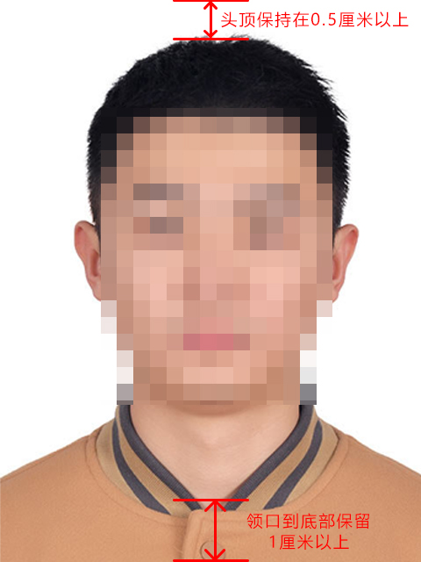
图例
照片要求：规格：480像素（宽）×640像素（高），相片清晰且压缩后文件大小在20KB-40KB之间，白色背景（参考RGB色值255.255.255），图像应真实表达毕业生本人相貌，不可过度美颜，不可佩戴耳环发饰，确保光线充足均匀，正向面对光源，避免面部阴影或亮斑，照片需保留足够的头顶及身体部分，着装不能穿白色衣服，注意整理头发，所有同学眉毛和耳朵不能被遮挡，女同学不能披头发。请严格按照以上标准提交，不可提交翻拍或模糊照片，否则任何问题自行承担！

